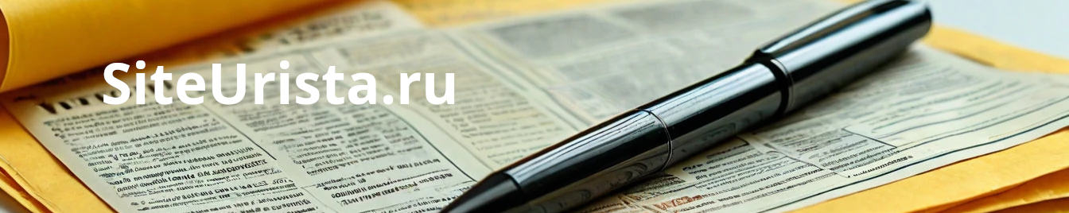

Можно ли обжаловать акт проверки?
Вопрос
Подскажите можно ли обжаловать акт проверки бытового счетчика воды, в котором ресурсоснабжающей организацией выявлены нарушения, отсутствует поверка. Спасибо!

Ergonomic and stylish!
Ответ 1
Добрый день, по моему личному мнению, обжаловать данный акт не возможно. Однако судебная практика говорит иногда об обратном. Действующим законодательством не предусмотрено обжалование данных актов.Основываю свою позицию на п. 3. Постановлении Пленума Верховного Суда РФ от 28.06.2022 N 21 "О некоторых вопросах применения судами положений главы 22 Кодекса административного судопроизводства Российской Федерации и главы 24 Арбитражного процессуального кодекса Российской Федерации"
К решениям, которые могут быть оспорены в суде, относятся индивидуальные акты применения права наделенных публичными полномочиями органов и лиц, принятые единолично либо коллегиально, содержащие волеизъявление, порождающее правовые последствия для граждан и (или) организаций в сфере административных и иных публичных правоотношений.Решения могут быть приняты как в письменной, в том числе в электронной форме (в частности, в автоматическом режиме), так и в устной форме.По правилам главы 22 КАС РФ, главы 24 АПК РФ могут быть оспорены в том числе письменные решения, имеющие ненормативный характер, для которых законодательством установлены определенные требования к порядку принятия, оформлению (реквизитам), содержанию.
Однако, есть решения в котрых определенные акты ресурсонабжающих организаций успешно обжаловались. Так в деле № А08-2472/2016 суд признал акт прибора учета проверки незаконным, последующие судебные инстанции оставили данное решение без изменеий.
В Постановлении Пленума Верховного Суда РФ от 28.06.2022 N 21 "О некоторых вопросах применения судами положений главы 22 Кодекса административного судопроизводства Российской Федерации и главы 24 Арбитражного процессуального кодекса Российской Федерации" указано:
Акты налоговых, таможенных проверок, а также акты контрольного (надзорного) мероприятия, составленные в соответствии со статьей 87 Федерального закона от 31 июля 2020 года N 248-ФЗ "О государственном контроле (надзоре) и муниципальном контроле в Российской Федерации" (далее - Закон о контроле), не могут выступать предметом самостоятельного оспаривания в качестве решений, поскольку являются средством фиксации выявленных нарушений.
Разъяснения, содержащиеся в постановлении ВС РФ на сегодняшиний день не отменены.
Таким образом, в зависимости от вида судопроизводства и судебной системы, результат подачи иска может существенно отличаться.
Также рекомендую не обжаловать исключительно данный акт, а подать исковое заявление о признании незаконным не только акта, но произведенных начислений, а также взыскании каких-либо убытков, если таковые имеются, судебных расходов и тд. Так будет больше шансов на успешное принятие искового заявления к производству суда.

